Model Capri
Omschrijving | Waarde
Artikelcode | LT-06-30W | LT-06-40W | LT-06-60W
Afmeting in mm single + double | 405*40*93 / 405*78*100 | 565*40*93 / 565*78*100 | 724*40*93 / 724*78*100
Verbruik LED | 30 watt, 2*30 watt | 40 watt, 2*40 watt | 60 watt, 2*60 watt
Lichtstroom lumen ca | 5850 lm | 7800 lm | 11700 lm
Lichtopbrengst in lumen ca | 3900 lm | 5200 lm | 7800 lm
Branduren | > 50.000 uur
Power factor | > 0,95
Operating Voltage | AC200-240V
Frequency | 50/60 Hz
Type LED | SMD 2835
Stralingshoek | 60x90 / 30x60
Lichtkleur | 3000 – 4000 – 5000K
IP waarde | -
IK waarde | -
Cover | Aviation aluminium
Toepassing | Winkelverlichting
Productgarantie | 5 jaar
Certificaten | CE, ROHS, TÜV gecertificeerde driver
Opties | -
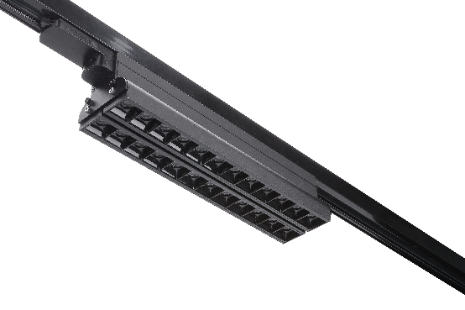
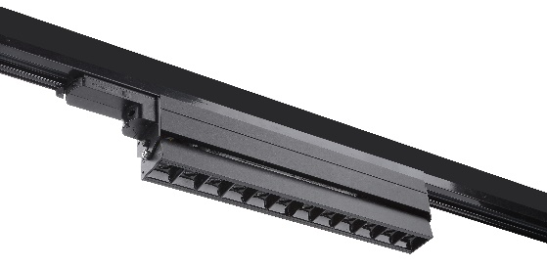
Tracklight

